# **HƯỚNG DẪN CÀI ĐẶT VÀ SỬ DỤNG CHƯƠNG TRÌNH**

# **Bước 1: Đi đến đường dẫn github chứa project:**

<https://github.com/Ly2903/QLDSV>

# **Bước 2: Chọn Code -> Download ZIP**

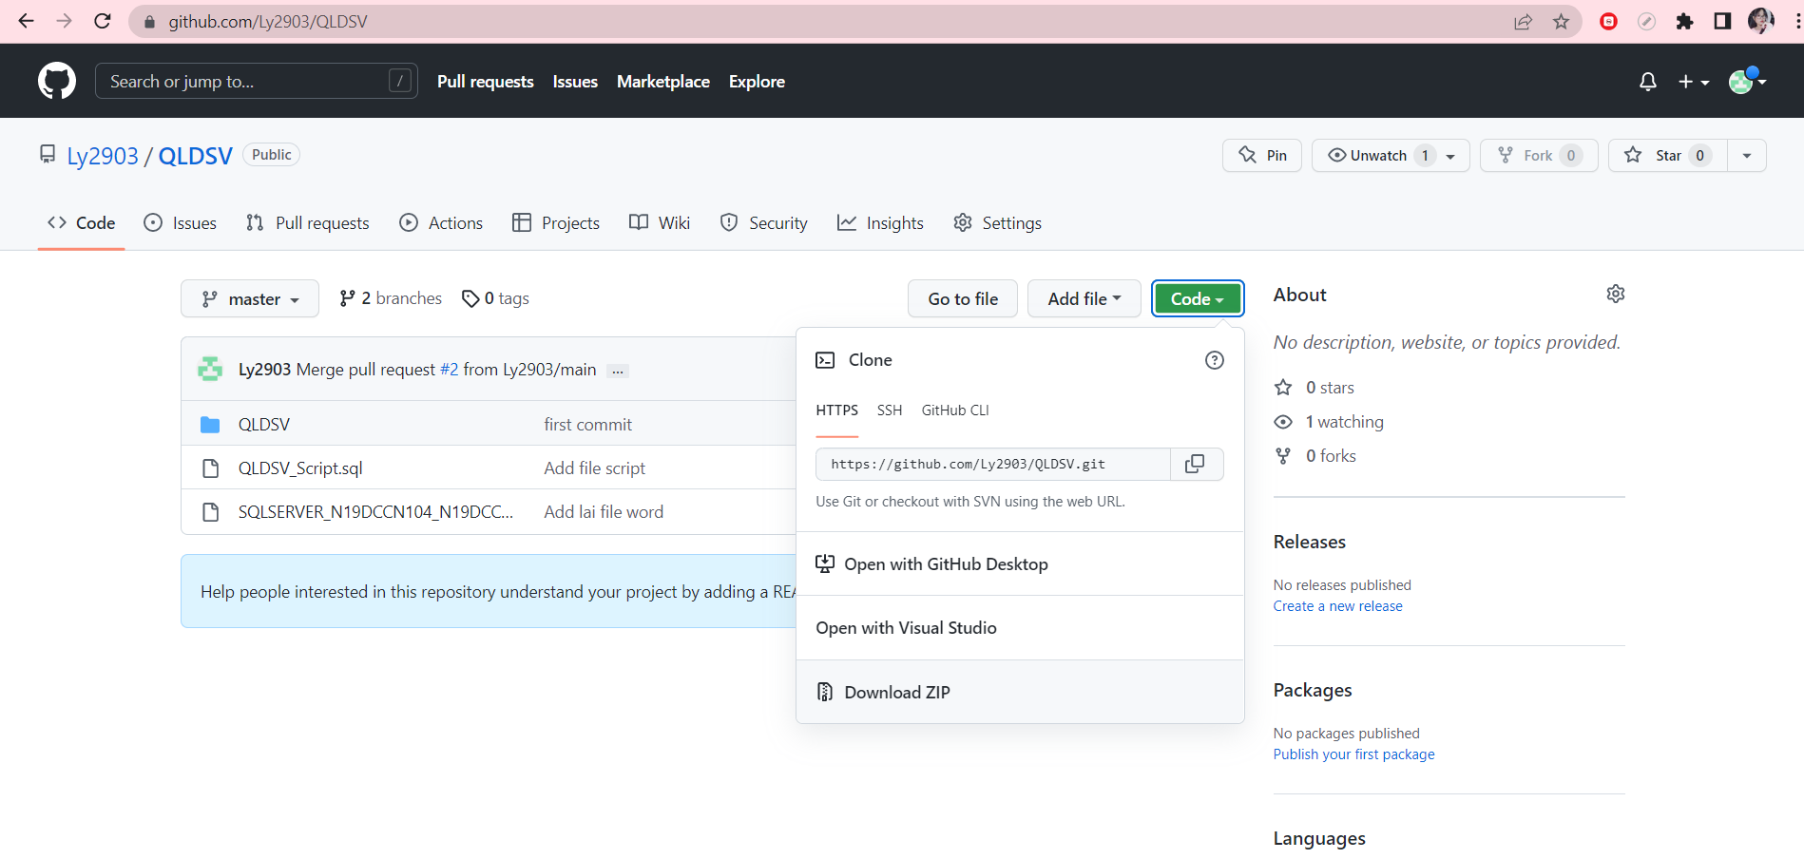

# **Bước 3: Giải nén file đã tải về, ta sẽ thấy một thư mục tên**

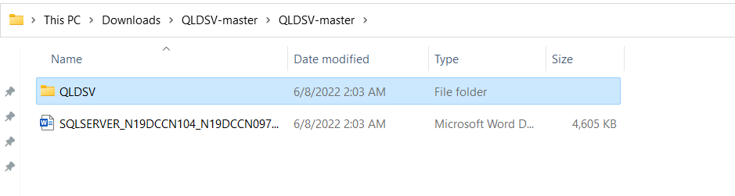

# **Bước 4: Cài đặt và thử nghiệm**

1. **Yêu cầu hệ thống:**

Hệ thống quản trị cơ sở dữ liệu SQL Server 2014 trở lên

Tạo database tên QLDSV và chạy file QLDSV_Scipt.sql trong SQL Serevr để thêm dữ liệu:

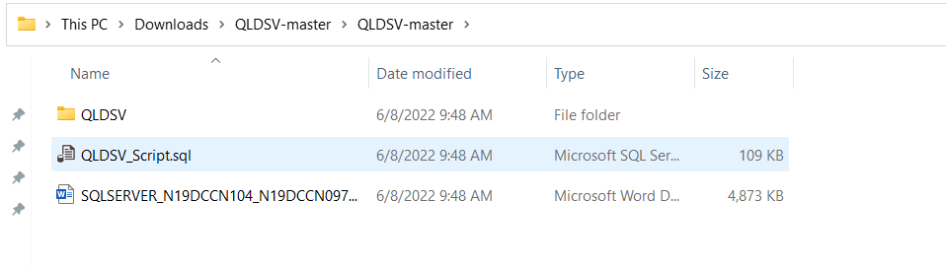

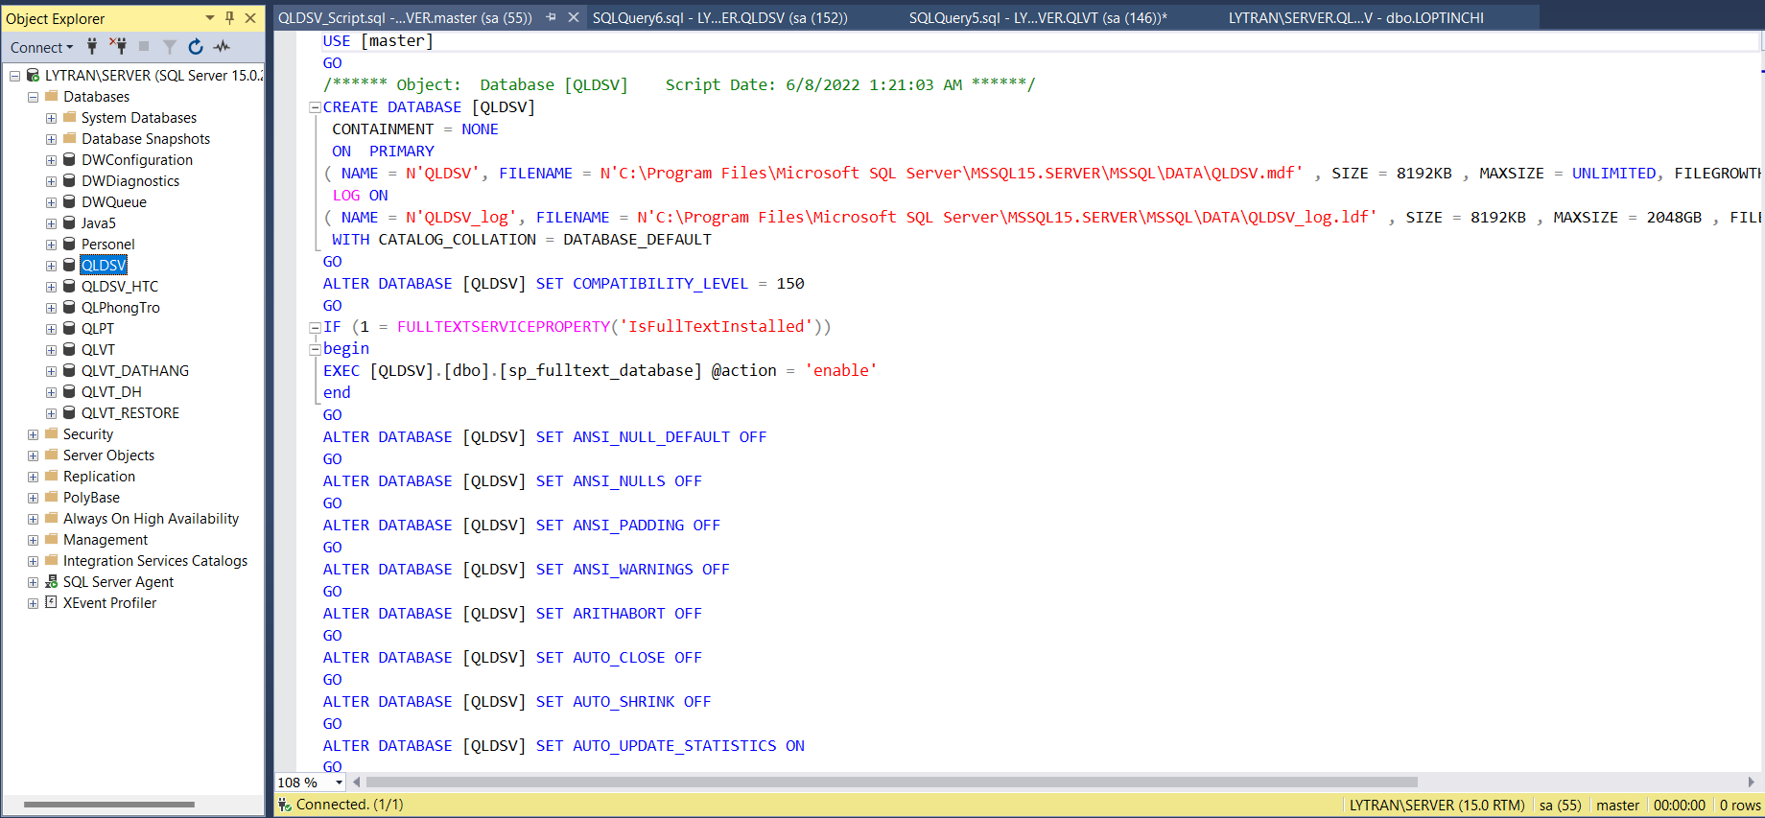

Ta được CSDL như sau

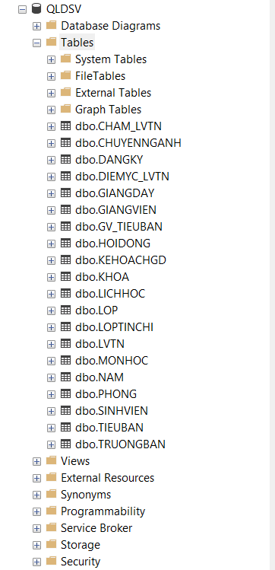

1. **Cài đặt phần mềm hỗ trợ lập trình Netbeans (ngôn ngữ lập trình: Java)**

Link hướng dẫn và cài đặt Netbeants:

<https://howkteam.vn/course/huong-dan-cai-dat/huong-dan-cai-dat-netbeans-ide-101#:~:text=C%C3%A1c%20b%C6%B0%E1%BB%9Bc%20c%C3%A0i%20%C4%91%E1%BA%B7t,-%C4%90%E1%BB%83%20c%C3%A0i%20%C4%91%E1%BA%B7t&text=%C4%90%E1%BA%A7u%20ti%C3%AAn%20c%C3%A1c%20b%E1%BA%A1n%20v%C3%A0o,%C4%91%E1%BB%83%20download%20Netbeans%20v%E1%BB%81%20m%C3%A1y>.

1. **Cài đặt thư viện hỗ trợ kết nối với cơ sở dữ liệu:**

Link download: https://www.npackd.org/p/com.microsoft.SQLServerJDBCDriver/9.4.1

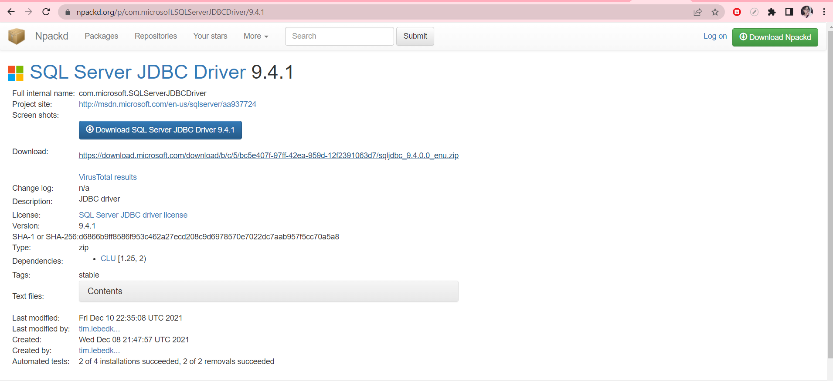

Download và giải nén file ta được:

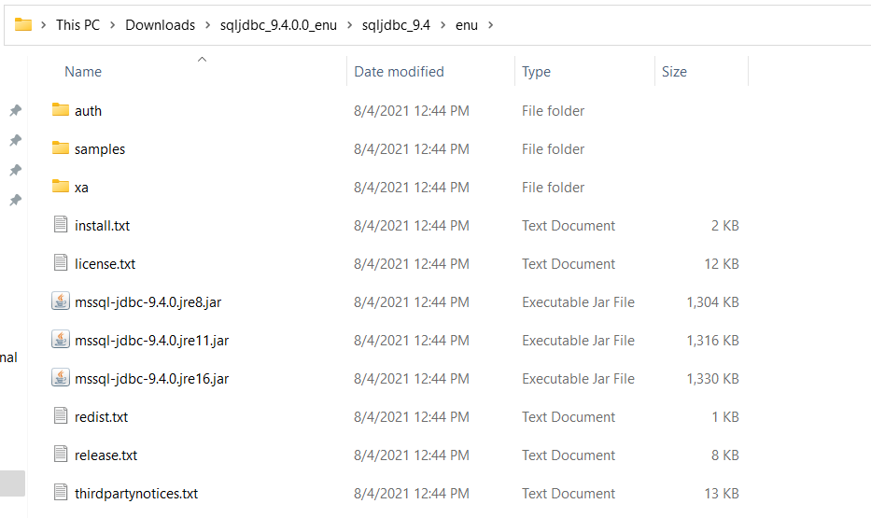

1. **Open project:**
   1. **Mở netbeants -> Open Project (Ctrl + shift + O)**

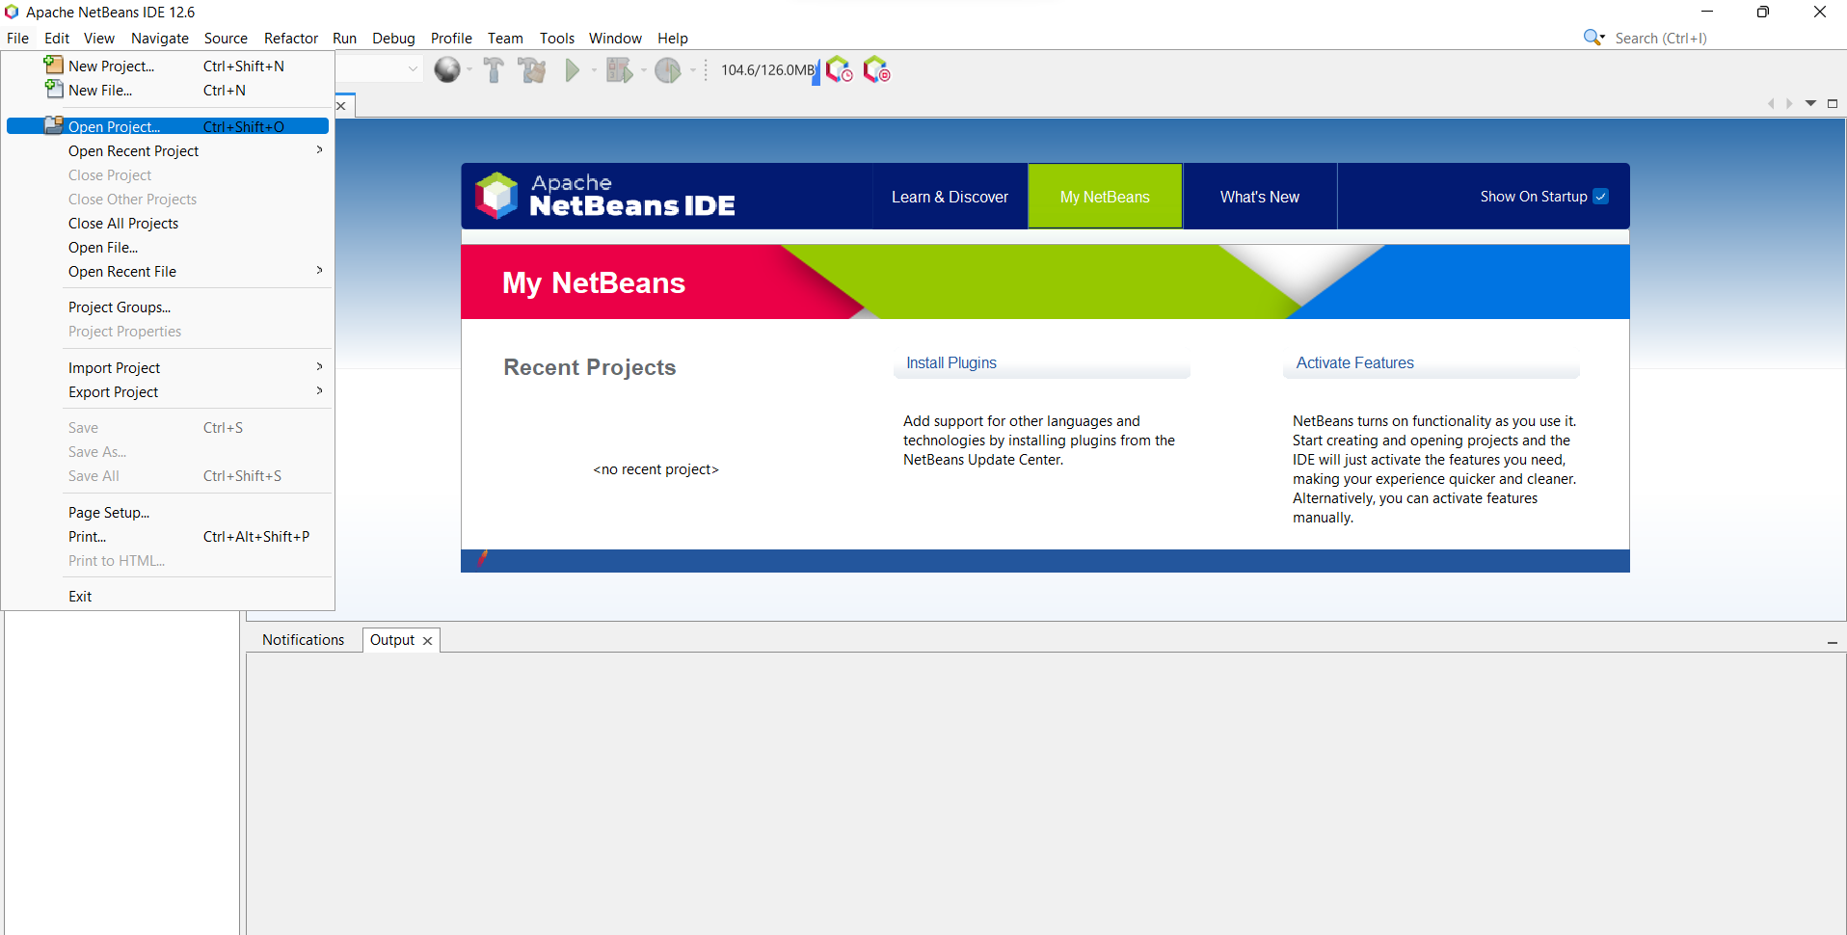

* 1. **Chọn đường dẫn đến thư mục tên QLDSV download khi nảy:**

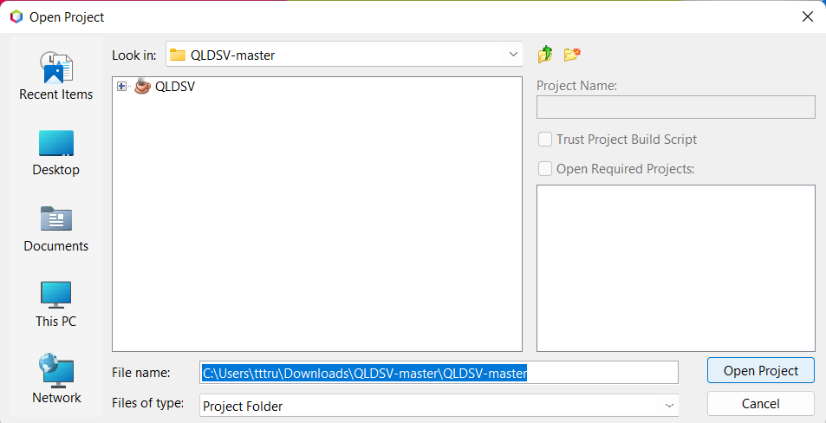

* + - Open Project
  1. **Add thư viện hỗ trợ kết nối**

**Click chuột phải vào tên project -> Properties**

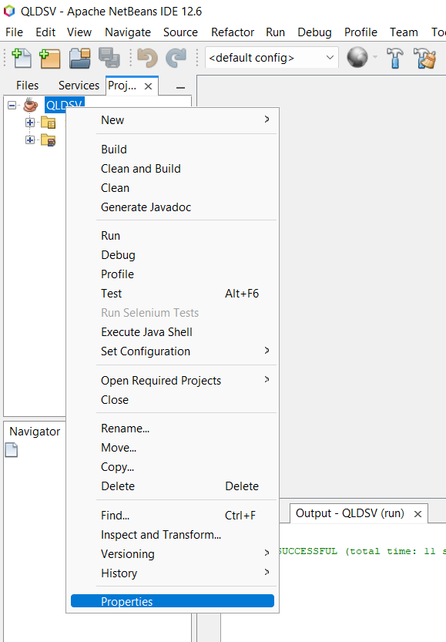

Chọn **Libraries** -> Nhấn vào nút **(+)** tại **Classpath** -> **Add JAR/Folder**

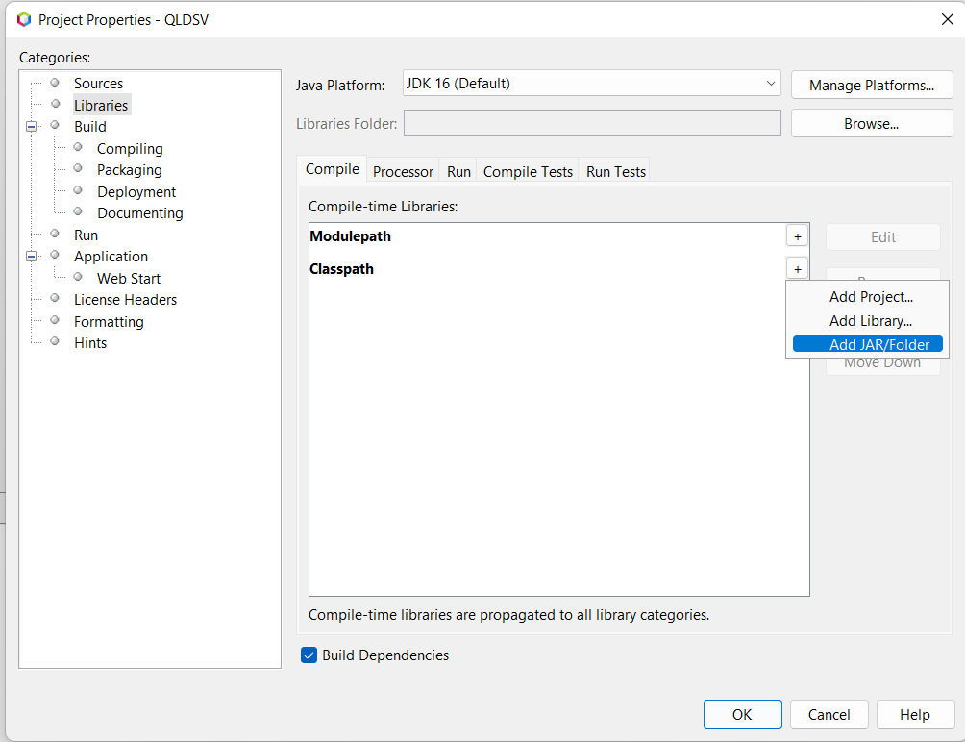

Chỉ đường dẫn đến file mssql-jdbc-9.4.0.jre16.jar đã được giải nén khi nảy

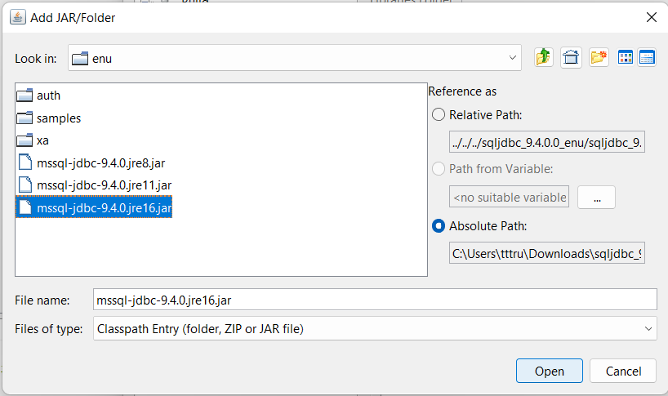

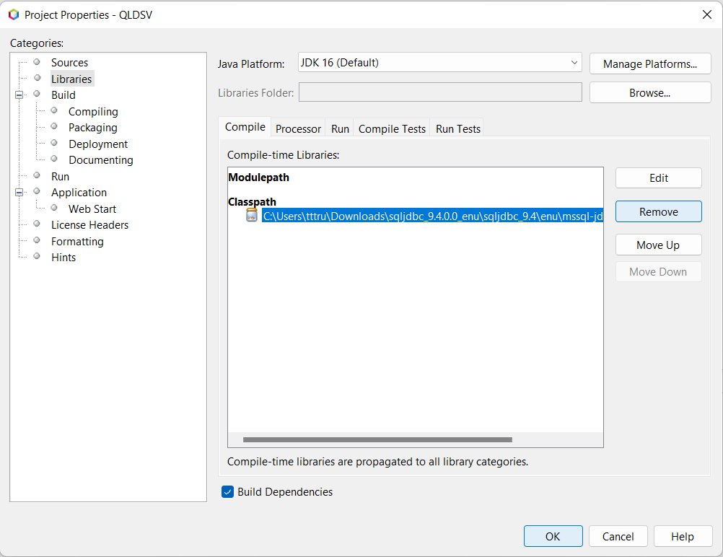

Nhấn **OK**

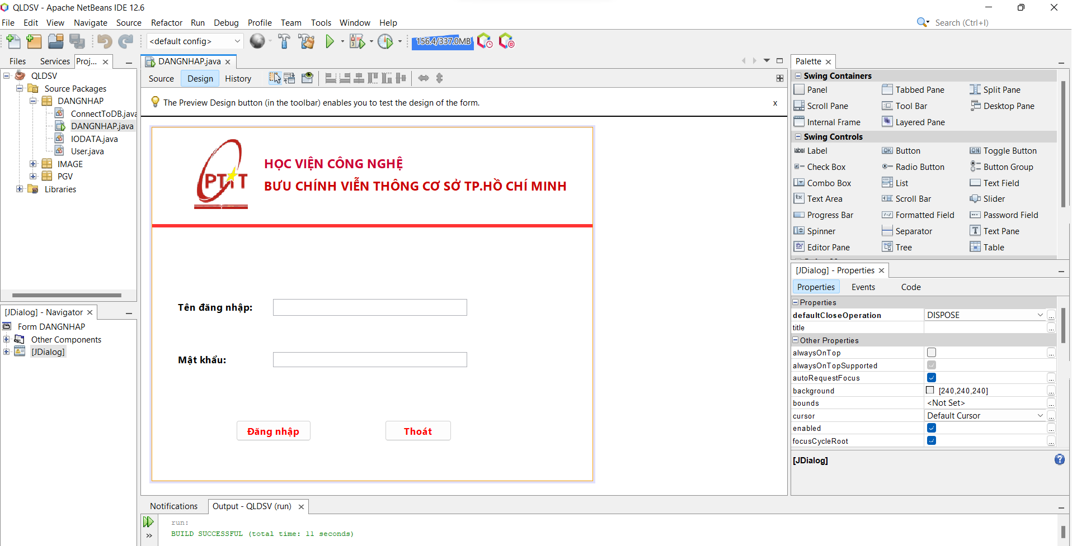

Chọn **DANGNHAP.java** -> Click chuột phải -> **Run file**

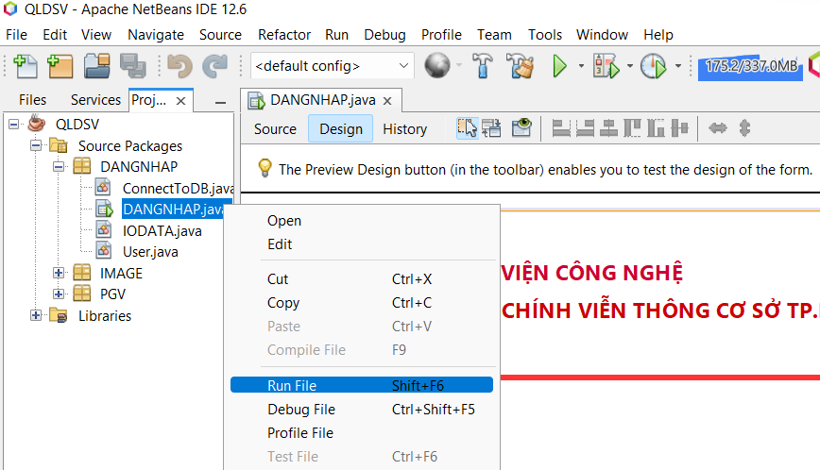

**Chạy và thử nghiệm**



